「国際友好フェア２０１９」
ステージ出演団体募集！
募集内容
世界の音楽や民族舞踊を披露していただける団体を募集します。市内に
在住・在勤・在学者がいる団体が優先されます。各日10団体程度募集。

市民の森・見沼グリーンセンター（北区見沼）

開催場所
開催日時
2019年5月3日（金・祝）10:30～16:00
2019年5月4日（土・祝）10:30～15:00

出演内容・条件（必ずお読みください）
- 国際色のある内容（民族舞踊、音楽など）を募集します。営利目的での出演不可。
- 出演時間は約20分です。
- 出演団体には控え室としてテント（2650mm×3600mm）をご用意します。出演時間の前後30分使用できます。
- ステージの大きさ：奥行き5400mm×幅7200mm×高さ600mm（屋根はありません）
- 出演料は出ませんが、わずかながらのお礼があります。
- 出演可否は３月中旬を目安に順次ご連絡します。
- マイク、マイクスタンド、アンプ、スピーカー、イスはこちらで用意します。これ以外の機材や舞台備品を使用する場合はご持参していただくか、レンタル費用をご負担していただく事があります。（要相談）
「出演申込書」にてお申し込みください。申込締切201９年2月28日（木）
出演申込書はHPからダウンロードできます。 https://www.stib.jp/kokusai/friendship.shtml
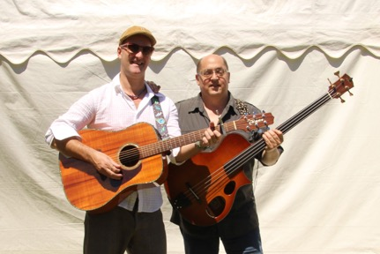
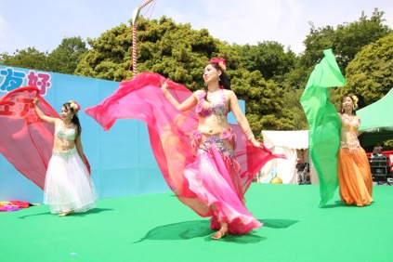

「国際友好フェア201９」ステージ出演申込書
団体名 | フリガナ
代表者名 | フリガナ | 連絡者名 |  | フリガナ
書類送付先  （連絡者住所） | 〒 —
連絡先 | TEL（携帯優先） |  | Email
出演内容  （例：フラメンコ。 スペインの踊り） | ジャンル・内容：  どこの国・地域のものですか：
過去の出演イベント、団体のHP、など
出演可能日時  （○を付ける） | 出演可能な時間全てに○を付けてください。  (第一希望、第二希望などありましたら余白にご記入ください。)  5月3日 （〜11時台、12時台、13時台、14時台、15時台）  5月4日 （〜11時台、12時台、13時台、14時台）
出演予定人数 | 男性 人 女性 人 合計 人  ※男女混合の団体の場合、控え室は男女混合でもよろしいですか？ はい・いいえ  ※出演者にさいたま市に在住・在勤・在学している方はいますか？ はい・いいえ
当日は車で  荷物の搬入を  行ないますか？ | はい ・ いいえ  ※搬入搬出スペースに限りがあるため1台までとさせて頂きます。「はい」に○を付けた方には 後日詳細をご連絡します。
マイク、マイクスタンド、アンプ、スピーカー、イス以外の機材や舞台備品を使用する場合はこちらにご記入ください。
申込締切 ２０１９年2月28日（木）
お申込みは、メール、郵送、FAX、窓口にて受付しています
公益社団法人さいたま観光国際協会 国際交流センター
〒330-0055 さいたま市浦和区東高砂町11-1 コムナーレ9階
Tel: 048-813-8500 / Fax: 048-887-1505 E-mail: iec@stib.jp

